BÀI 35. TRUNG ĐIỂM CỦA ĐOẠN THẲNG
Dạng 1. Nhận biết trung điểm của đoạn thẳng
1. Hình vẽ nào thể hiện trung điểm của đoạn thẳng?
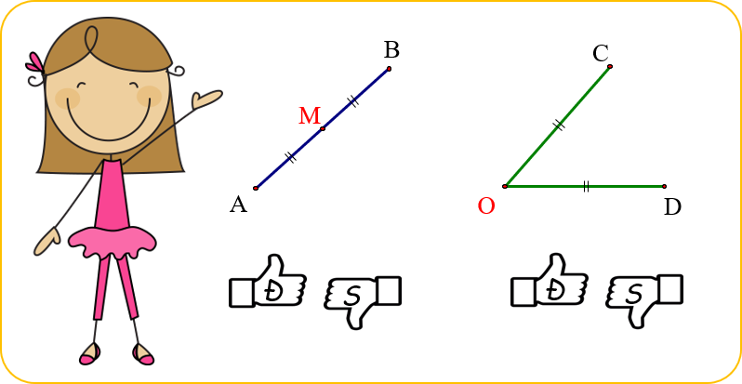
2. Dùng thước hoặc compa để so sánh các đoạn thẳng trong hình dưới đây và điền vào chỗ trống.
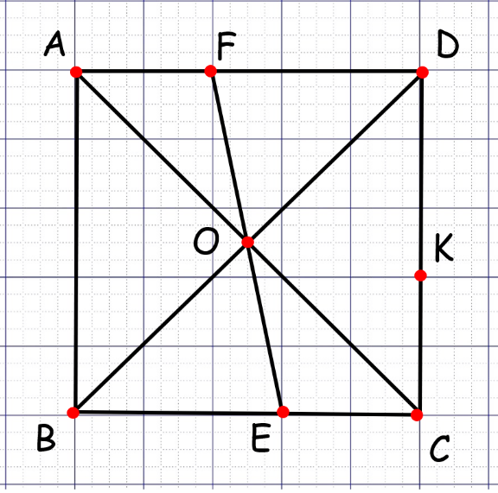 | a) Điểm ..... là trung điểm của đoạn thẳng .  b) Điểm ..... là trung điểm của đoạn thẳng .  c) Điểm là trung điểm của đoạn thẳng ...........  d) Điểm ................................ của đoạn thẳng
3. Trên tia lấy hai điểm và sao cho ,
- Điểm có nằm giữa hai điểm và không?
- So sánh và .
- Điểm có là trung điểm của đoạn thẳng không? Vì sao?
Trả lời
Hình vẽ:

……………………………………………………………………………………..
……………………………………………………………………………………..
……………………………………………………………………………………..
……………………………………………………………………………………..
……………………………………………………………………………………..
……………………………………………………………………………………..
4. Trên tia lấy hai điểm sao cho ,
a) Trong ba điểm điểm nào nằm giữa hai điểm còn lại? Vì sao?
b) Điểm có là trung điểm của không? Vì sao?
c) Trên tia đối của tia lấy điểm sao cho . Hỏi có là trung điểm của không? Vì sao?
Trả lời
Hình vẽ:

……………………………………………………………………………………..
……………………………………………………………………………………..
……………………………………………………………………………………..
……………………………………………………………………………………..
……………………………………………………………………………………..
……………………………………………………………………………………..
Dạng 2. Tính độ dài đoạn thẳng liên quan đến trung điểm
5. Gọi là trung điểm của đoạn thẳng . Tính độ dài hai đoạn thẳng và , biết .
6. Vẽ đoạn thẳng . là điểm nằm giữa và , . là trung điểm của . Tính .
7. Trên tia , lấy hai điểm và sao cho . Gọi là trung điểm của đoạn thẳng .
a) Tính độ dài.
b) Chứng tỏ nằm giữa hai điểm và .

8. Trên tia lấy hai điểm và sao cho cm; cm. Gọi là trung điểm của và . Tính độ dài .
9. Cho đoạn thẳng , điểm là điểm nằm giữa và . Gọi lần lượt là trung điểm của các đoạn thẳng . Tính độ dài .
Dạng 3. Chứng minh trung điểm của đoạn thẳng
10. Cho đoạn thẳng , Vẽ điểm thuộc đoạn sao cho
a) Trong ba điểm điểm nào nằm giữa hai điểm còn lại?
b) có phải là trung điểm của không? Vì sao?
11.Vẽ tia , Trên tia lấy điểm và sao cho .
a) Tính đoạn .
b) Điểm có là trung điểm của đoạn không? Vì sao?
c) Vẽ tia là tia đối của tia . Trên tia lấy điểm sao cho . Tính .
12. Trên tia lấy hai điểm và sao cho .
a) có là trung điểm của đoạn không? Vì sao?
b) Trên tia đối của tia , vẽ điểm sao cho . Hỏi điểm nào là trung điểm của ?
13. Trên tia lấy ba điểm sao cho , và .
a) có là trung điểm của đoạn không? Vì sao?
b) có là trung điểm của đoạn không? Vì sao?
c) Chứng minh là trung điểm của đoạn .
14. Trên tia lấy hai điểm và sao cho , .
a) Điểm có nằm giữa hai điểm và không? Vì sao? Tính đoạn thẳng .
b) Trên tia đối của tia , Lấy điểm sao cho . Gọi là trung điểm của đoạn . Chứng minh là trung điểm của đoạn .

Dạng 4. Toán thực tế.
15. Giả sử có một cây gậy và muốn tìm điểm chính giữa của cây gậy đó .Em sẽ làm thế nào nếu:
a) Dùng thước đo độ dài.
b) Chỉ dùng một sợi dây đủ dài.
16. Kéo co hay kéo dây là một môn thể thao và là một trò chơi dân gian thông dụng và đơn giản trên thế giới hiện nay. Kéo co là môn thể thao mang tính đồng đội và là môn trọng vào sức mạnh. Kéo co không chỉ là môn thể thao rèn luyện sức khỏe, mà còn là trò chơi thể hiện tinh thần và mang tính đồng đội cao, đem lại niềm vui, sự thoải mái cho mọi người khi tham gia những trò chơi trong các dịp lễ hội.
Để chuẩn bị người ta buộc một sợi dây đỏ vào sợi dây thừng để chia đều cho hai đội. Nếu sợi dây thừng dài thì sợi dây đỏ buộc ở vị trí cách mỗi đầu mút của sợi dây bao nhiêu mét?

17. Quang gánh là vật dụng phổ biến trên mọi vùng miền ở Việt Nam. Trong mỗi gia đình dù làm nông, lâm hay ngư nghiệp, người thị thành cũng vẫn dùng quang gánh khi bán hàng quà, hay đi chợ hoa, chợ rau…
Khi khối lượng hàng hóa ở hai bên bằng nhau thì người ta sẽ gánh ở vị trí chính giữa của cái gánh.
Khi vị trí gánh tại điểm thì độ dài của đòn gánh trong hình vẽ bên dưới bằng bao nhiêu ?
